МИНИСТЕРСТВО НАУКИ И ВЫСШЕГО ОБРАЗОВАНИЯ РОССИЙСКОЙ ФЕДЕРАЦИИ

федеральное государственное автономное образовательное учреждение высшего образования   
«САНКТ–ПЕТЕРБУРГСКИЙ ГОСУДАРСТВЕННЫЙ УНИВЕРСИТЕТ   
АЭРОКОСМИЧЕСКОГО ПРИБОРОСТРОЕНИЯ»

ДОПУСТИТЬ К ЗАЩИТЕ

Заведующий кафедрой № 2

|  |  |  |  |  |
| --- | --- | --- | --- | --- |
| д-р физ.-мат. наук, проф. |  |  |  | В.Г.Фарафонов |
| должность, уч. степень, звание |  | подпись, дата |  | инициалы, фамилия |

БАКАЛАВРСКАЯ РАБОТА

|  |  |
| --- | --- |
| на тему | Разработка файлового менеджера |
|  | |
|  | |

|  |  |
| --- | --- |
| выполнена | Новиковым Данилой Юрьевичем |
| фамилия, имя, отчество студента в творительном падеже | |

|  |  |  |  |
| --- | --- | --- | --- |
| по направлению подготовки | 09.03.03 |  | Прикладная информатика |
|  | код |  | наименование направления |
|  | | | |
| наименование направления | | | |
| направленности | 05 |  | Прикладная информатика |
|  | код |  | наименование направленности |
| в инновационной деятельности | | | |
| наименование направленности | | | |

|  |  |  |  |  |  |
| --- | --- | --- | --- | --- | --- |
| Студент группы № | М122 |  |  |  | Д. Ю. Новиков |
|  |  |  | подпись, дата |  | инициалы, фамилия |

Руководитель

|  |  |  |  |  |
| --- | --- | --- | --- | --- |
| доц., канд. экон. наук, доц. |  |  |  | С. В. Удахина |
| должность, уч. степень, звание |  | подпись, дата |  | инициалы, фамилия |

Санкт-Петербург 2025

МИНИСТЕРСТВО НАУКИ И ВЫСШЕГО ОБРАЗОВАНИЯ РОССИЙСКОЙ ФЕДЕРАЦИИ

федеральное государственное автономное образовательное учреждение высшего образования   
«САНКТ–ПЕТЕРБУРГСКИЙ ГОСУДАРСТВЕННЫЙ УНИВЕРСИТЕТ   
АЭРОКОСМИЧЕСКОГО ПРИБОРОСТРОЕНИЯ»

УТВЕРЖДАЮ

Заведующий кафедрой №___

|  |  |  |  |  |
| --- | --- | --- | --- | --- |
|  |  |  |  |  |
| должность, уч. степень, звание |  | подпись, дата |  | инициалы, фамилия |

ЗАДАНИЕ НА ВЫПОЛНЕНИЕ БАКАЛАВРСКОЙ РАБОТЫ

|  |  |  |  |
| --- | --- | --- | --- |
| студенту группы | М122 |  | Любавскому Даниилу Алексеевичу |
|  | номер |  | фамилия, имя, отчество |

|  |  |
| --- | --- |
| на тему | Разработка 3D калькулятора |
|  | |
|  | |

|  |  |  |  |
| --- | --- | --- | --- |
| утвержденную приказом ГУАП от |  | № |  |

|  |  |
| --- | --- |
| Цель работы: | Разработать програмное обеспечение для визуализации конструкций и рассчета статической неопределимости |
|  | |
|  | |

|  |  |
| --- | --- |
| Задачи, подлежащие решению: |  |
|  | |
|  | |

|  |  |
| --- | --- |
| Содержание работы (основные разделы): | Исследование предметной области, |
| Разработка приложения, Оценка эффективности | |
|  | |
|  | |

|  |  |  |  |  |  |
| --- | --- | --- | --- | --- | --- |
| Срок сдачи работы « |  | » |  | 20 | 25 |

Руководитель

|  |  |  |  |  |
| --- | --- | --- | --- | --- |
| доц., канд. экон. наук, доц. |  |  |  | С. В. Удахина |
| должность, уч. степень, звание |  | подпись, дата |  | инициалы, фамилия |

Задание принял(а) к исполнению

|  |  |  |  |  |  |
| --- | --- | --- | --- | --- | --- |
| студент группы № | М122 |  |  |  | Д. Ю. Новиков |
|  |  |  | подпись, дата |  | инициалы, фамилия |

РЕФЕРАТ

Разработка программного обеспечения для расчета статически неопределимых стержневых конструкций методом сил с визуализацией на базе DearPyGui и использованием расчетного ядра на C++

Выпускная квалификационная работа 1 страницы, 2 рисунка, 3 таблицы, 4 литературных источника, 5 приложений.

Ключевые слова:

Конструкции, статическая определимость, рассчет, 3D модели, разработка программы.

Цель работы – разработать програмное обеспечение для визуализации конструкций и рассчета статической неопределимости .

Объектом исследования является CAD система.

В процессе разработки использовались программные средства:

В ходе выполнения ВКР была разработана программа для визуализации 3D конструкций и рассчета статической неопределимости.

Область применения: инженирия

Экономическая эффективность: см. ниже

Наглядная работа с конструкциями и помощь при рассчете статической неопределимости.

**СОДЕРЖАНИЕ**

ТЕРМИНЫ И ОПРЕДЕЛЕНИЯ 5

ПЕРЕЧЕНЬ СОКРАЩЕНИЙ И ОБОЗНАЧЕНИЙ 6

ВВЕДЕНИЕ 7

Глава 1. Исследование предметной области 10

1.1 Описание объекта исследования 10

1.1.1 Far Manager 10

1.1.2 Total Commander 11

1.1.3 Проводник Windows 13

1.2 Описание предмета исследования 15

1.2.1. Алгоритм хеширования MD5 16

1.2.2 Алгоритм хеширования SHA-1 18

1.2.3 Алгоритм хеширования SHA-256 20

1.3 Структуры файловых систем компьютера 21

1.3.1 NTFS 22

1.3.2 ext4 24

1.3.3 Apple File System 25

1.3.4 Сравнение упомянутых файловых систем 26

1.4 Вывод по главе 1 28

Глава 2. Разработка приложения 29

2.1 Постановка задачи разработки 29

2.2 Описание обеспечивающих подсистем разработки 29

2.2.1 Выбор платформы для реализации 29

2.2.2 Выбор языка разработки 30

2.2.3 Выбор среды разработки 32

2.3 Описание и реализация функциональной части программы 33

2.3.1 Схема разработки учебника с использованием конструктора 33

2.3.3 Разработка программы 35

2.4 Разработка интерфейса приложения 38

2.4.1 Требования к интерфейсу 38

2.4.2 Интерфейс программы 40

Глава 3. Оценка эффективности 41

3.1 Тестирование приложения 41

3.2 Обоснование экономической эффективности 41

ЗАКЛЮЧЕНИЕ 42

СПИСОК ИСПОЛЬЗОВАННЫХ ИСТОЧНИКОВ 43

ПРИЛОЖЕНИЕ А. Код 45

# ТЕРМИНЫ И ОПРЕДЕЛЕНИЯ

В данной работе применяются следующие термины с соответствующими определениями:

Big-endian – порядок записи байтов в памяти от старшего к младшему;

Birthday-атака (Атака «дней рождения») – используемое в криптоанализе название для метода взлома шифров или поиска коллизий хеш-функций на основе парадокса дней рождения;

Аудит (в файловой системе) – ряд процессов для отслеживания изменений в файловой системе. Помогает предотвратить снижение уровня безопасности, программные сбои и неэффективное использование файловых ресурсов;

Графический интерфейс – интерфейс пользователя, представленный в виде графических элементов экрана;

Журналируемость – способность ведения журнала, в котором хранится список изменений. Данный журнал помогает сохранить целостность файловой системы при сбоях;

Интерфейс пользователя – совокупность средств, при помощи которых пользователь взаимодействует с различными программами и устройствами;

Квотирование – механизм ограничения доступного пользователям пространства в файловой системе;

Кластер – логическая единица хранения данных в таблице размещения файлов, объединяющая группу секторов;

Приложение – программа, предназначенная для решения практической задачи и подразумевающая непосредственное взаимодействие с пользователем;

Файловая система – порядок, определяющий способ организации, хранения и именования данных на носителях информации в компьютерах, а также в другом электронном оборудовании;

Файловый менеджер – компьютерная программа, предоставляющая интерфейс пользователя для работы с файловой системой и файлами;

Хеш-сумма – последовательность символов фиксированной длины, полученная путём преобразования произвольных исходных данных при помощи специального математического алгоритма.

# ПЕРЕЧЕНЬ СОКРАЩЕНИЙ И ОБОЗНАЧЕНИЙ

В данной работе применяются следующие сокращения и обозначения:

ACL – Access Control List;

APFS – Apple File System;

ext4 – Fourth Extended File System;

FAT – File Allocation Table;

FAR – File and Archive manager;

GUI – Graphical User Interface;

IDEF – Integrated Defiition;

NTFS – New Technology File System;

MD5 – Message Digest 5;

SHA-1 – Secure Hash Algorithm 1;

SHA-256 – Secure Hash Algorithm 256;

TC – Total Commander;

АНБ – Агентство Национальной Безопасности;

ГОСТ – Межгосударственный стандарт;

ИТ – Информационные Технологии;

ОС – Операционная система;

ПК – Персональный компьютер;

ПО – Программное обеспечение;

ЯП – Язык программирования.

PDF – Portable Document Format;

# ВВЕДЕНИЕ

**Актуальность темы**  
Современное строительство и машиностроение предъявляют повышенные требования к надежности и экономичности конструкций. Статически неопределимые системы, обладающие значительными преимуществами по сравнению с определимыми (повышенная жесткость, лучшая устойчивость, перераспределение усилий), находят широкое применение в практике проектирования. Однако их расчет сопряжен со значительными математическими трудностями, требующими применения специальных методов анализа и сложных вычислений. В этой связи разработка программных средств, автоматизирующих процесс расчета и визуализации результатов, представляет особую актуальность для образовательного процесса и инженерной практики.

**Цель и задачи ВКР**  
Целью работы является разработка программного обеспечения для расчета и визуализации статически неопределимых конструкций.

Для достижения поставленной цели решаются следующие задачи:

1. Анализ методов расчета статически неопределимых систем
2. Разработка математической модели метода сил
3. Создание алгоритмов численной реализации расчетных методов
4. Разработка пользовательского интерфейса для ввода данных и визуализации результатов
5. Тестирование и верификация разработанного программного обеспечения

**Объект и предмет исследования**  
Объектом исследования являются статически неопределимые стержневые системы (рамы, балки, фермы).  
Предметом исследования выступают алгоритмы расчета и визуализации статически неопределимых конструкций, реализованные в разработанном программном обеспечении.

**Методы исследования**  
В работе применялись:

* Методы строительной механики (метод сил, метод перемещений)
* Численные методы линейной алгебры
* Методы объектно-ориентированного программирования
* Принципы UX/UI-дизайна
* Методы тестирования программного обеспечения

**Структура работы**  
Выпускная квалификационная работа состоит из введения, трех глав, заключения и списка литературы:

1. Теоретические основы расчета статически неопределимых систем
2. Разработка математической модели и алгоритмов
3. Программная реализация и тестирование

Разработанное программное обеспечение позволяет автоматизировать трудоемкие расчеты, наглядно представлять результаты анализа и может быть использовано в учебном процессе при изучении строительной механики, а также в инженерной практике на этапах предварительного проектирования.

# Глава 1. Исследование предметной области

**1.1Общая характеристика статически неопределимых конструкций**

Статически неопределимыми называются конструкции, в которых количество неизвестных усилий (реакций опор или внутренних сил) превышает число независимых уравнений равновесия статики. Такие системы требуют дополнительных условий для своего расчета, учитывающих деформации элементов конструкции.

#### **Основные особенности:**

1. **Наличие "лишних" связей**
   * В отличие от статически определимых систем, где все усилия можно найти только из уравнений равновесия, в неопределимых конструкциях часть связей является избыточной. Эти связи повышают жесткость и надежность конструкции, но усложняют расчет.
2. **Зависимость от деформаций**
   * Для решения необходимо учитывать не только условия равновесия, но и **совместность деформаций** (перемещений). Это требует анализа физических и геометрических характеристик материала (модуль упругости, моменты инерции сечений и т. д.).
3. **Повышенная надежность**
   * Благодаря избыточным связям такие конструкции обладают:
     + Большей устойчивостью к нагрузкам.
     + Перераспределением усилий при локальных повреждениях.
     + Лучшей сопротивляемостью динамическим воздействиям (вибрациям, ударам).
4. **Типичные примеры**
   * Многопролетные неразрезные балки.
   * Рамы с жесткими узлами.
   * Арки и фермы с дополнительными стержнями.
   * Железобетонные монолитные конструкции (плиты, колонны).

### Особенности расчета статически неопределимых конструкций

Расчет статически неопределимых систем имеет ряд принципиальных особенностей, отличающих его от анализа статически определимых конструкций:

1. **Необходимость учета деформаций**  
   Основная особенность - невозможность определить усилия только из уравнений статики. Требуется дополнительно рассматривать:

* Условия совместности деформаций
* Физические уравнения (закон Гука)
* Геометрические характеристики сечений

1. **Выбор основной системы**  
   Ключевой этап расчета - преобразование исходной системы в статически определимую путем:

* Удаления "лишних" связей
* Замены их неизвестными усилиями (силами или моментами)
* Контроля геометрической неизменяемости основной системы

1. **Составление канонических уравнений**  
   Для каждого удаленного элемента связи составляется уравнение:  
   δ₁₁X₁ + δ₁₂X₂ + ... + Δ₁ₚ = 0  
   где:

* δᵢⱼ - перемещения от единичных усилий
* Δᵢₚ - перемещения от внешней нагрузки
* Xᵢ - искомые неизвестные усилия

1. **Вычисление коэффициентов**  
   Определение коэффициентов требует:

* Построения единичных и грузовых эпюр
* Вычисления интегралов Мора или использования формулы Верещагина
* Учета жесткостных характеристик всех элементов

1. **Проверка решения**  
   Обязательные этапы контроля:

* Статическая проверка (удовлетворение уравнений равновесия)
* Деформационная проверка (совместность перемещений)
* Баланс работы внешних и внутренних сил

1. **Особенности различных методов**

* Метод сил: удобен при небольшой степени статической неопределимости
* Метод перемещений: эффективен для рамных систем с множеством узлов
* Смешанный метод: комбинирует преимущества первых двух

1. **Современные вычислительные аспекты**  
   При программной реализации важно:

* Оптимизировать решение систем уравнений
* Обеспечить точность численных методов
* Реализовать удобный ввод исходных данных
* Визуализировать результаты расчетов

Главная сложность расчета заключается в необходимости одновременного учета статических, геометрических и физических условий, что требует комплексного подхода и тщательного контроля на всех этапах решения.

### 1.2. Математическая модель: метод сил

Метод сил является классическим подходом к расчету статически неопределимых систем, основанным на принципе суперпозиции и концепции "лишних" неизвестных. Суть метода заключается в последовательном выполнении следующих операций:

1. Определение степени статической неопределимости системы (n) как разности между количеством неизвестных реакций и числом независимых уравнений статики.
2. Выбор основной системы путем удаления n лишних связей и замены их соответствующими неизвестными усилиями X₁, X₂,..., Xₙ.
3. Формулировка условий совместности деформаций, обеспечивающих эквивалентность основной и исходной систем.

**Уравнения равновесия**

Для основной системы составляются канонические уравнения метода сил, отражающие условия равенства нулю перемещений по направлениям удаленных связей:

δ₁₁X₁ + δ₁₂X₂ + ... + δ₁ₙXₙ + Δ₁ₚ = 0  
δ₂₁X₁ + δ₂₂X₂ + ... + δ₂ₙXₙ + Δ₂ₚ = 0  
...  
δₙ₁X₁ + δₙ₂X₂ + ... + δₙₙXₙ + Δₙₚ = 0

где:

* δᵢⱼ - перемещение в направлении i-ой связи от единичного усилия Xⱼ=1 (коэффициент при неизвестном);
* Δᵢₚ - перемещение в направлении i-ой связи от внешней нагрузки (свободный член).

**Формирование системы уравнений**

Коэффициенты системы определяются через интегралы Мора:  
δᵢⱼ = ∫(MᵢMⱼ/EI)dx + ∫(NᵢNⱼ/EA)dx + ∫(QᵢQⱼ/GF)dx  
Δᵢₚ = ∫(MᵢMₚ/EI)dx + ∫(NᵢNₚ/EA)dx + ∫(QᵢQₚ/GF)dx

где M, N, Q - соответственно изгибающие моменты, продольные и поперечные силы от единичных воздействий и внешней нагрузки.

Для практических расчетов часто применяют:

1. Способ Верещагина - перемножение эпюр
2. Численные методы интегрирования
3. Матричные алгоритмы (при компьютерной реализации)

Полученная система линейных алгебраических уравнений решается относительно неизвестных Xᵢ, после чего определяются окончательные значения внутренних усилий в элементах конструкции.

## 1.3 Описание объекта исследования

### 1.3.1 SAP2000

**SAP2000 (Structural Analysis Program 2000)** – программный комплекс для расчета и проектирования строительных конструкций, разработанный американской компанией **CSI (Computers and Structures, Inc.)**. Первая версия вышла в **1995 году**, и с тех пор программа претерпела множество изменений, став одним из самых популярных инструментов в области инженерной механики и строительного проектирования.

Основное предназначение SAP2000 – **статический и динамический анализ строительных конструкций**: от простых балок и рам до сложных пространственных сооружений, мостов, высотных зданий и промышленных объектов. Программа работает в **графическом интерфейсе**, где пользователь может создавать модель конструкции, задавать нагрузки, граничные условия и материалы, после чего выполнять анализ и получать результаты в визуальной форме.

SAP2000 использует **метод конечных элементов (МКЭ)**, поддерживает широкий спектр расчетов: линейные и нелинейные, модальные, спектральные, сейсмические, тепловые и другие. Предусмотрена возможность **автоматической генерации расчетных схем**, а также **интеграции с AutoCAD, Revit и Excel**, что делает работу инженера более гибкой и производительной.

Отдельное внимание разработчики уделили **визуализации и пользовательскому опыту**: присутствует трехмерное моделирование, анимация результатов, редактируемые графики, отчеты и таблицы. Интерфейс доступен на нескольких языках, включая русский, а документация охватывает как базовые примеры, так и сложные инженерные задачи.

SAP2000 может применяться как в учебных целях (имеется студенческая лицензия), так и в **проектных институтах и международных инженерных компаниях**, где требуется высокая точность и соответствие мировым стандартам (AISC, Eurocode, СНиП и др.).

Несмотря на свою мощность и универсальность, SAP2000 сохраняет **интуитивный интерфейс**, позволяющий быстро начать работу, а также **возможность автоматизации задач через API** (на языках VBScript, Python и C#).

Таким образом, SAP2000 остаётся востребованным и активно развивающимся инструментом, незаменимым в арсенале инженера-конструктора, проектировщика или исследователя в области строительной механики.

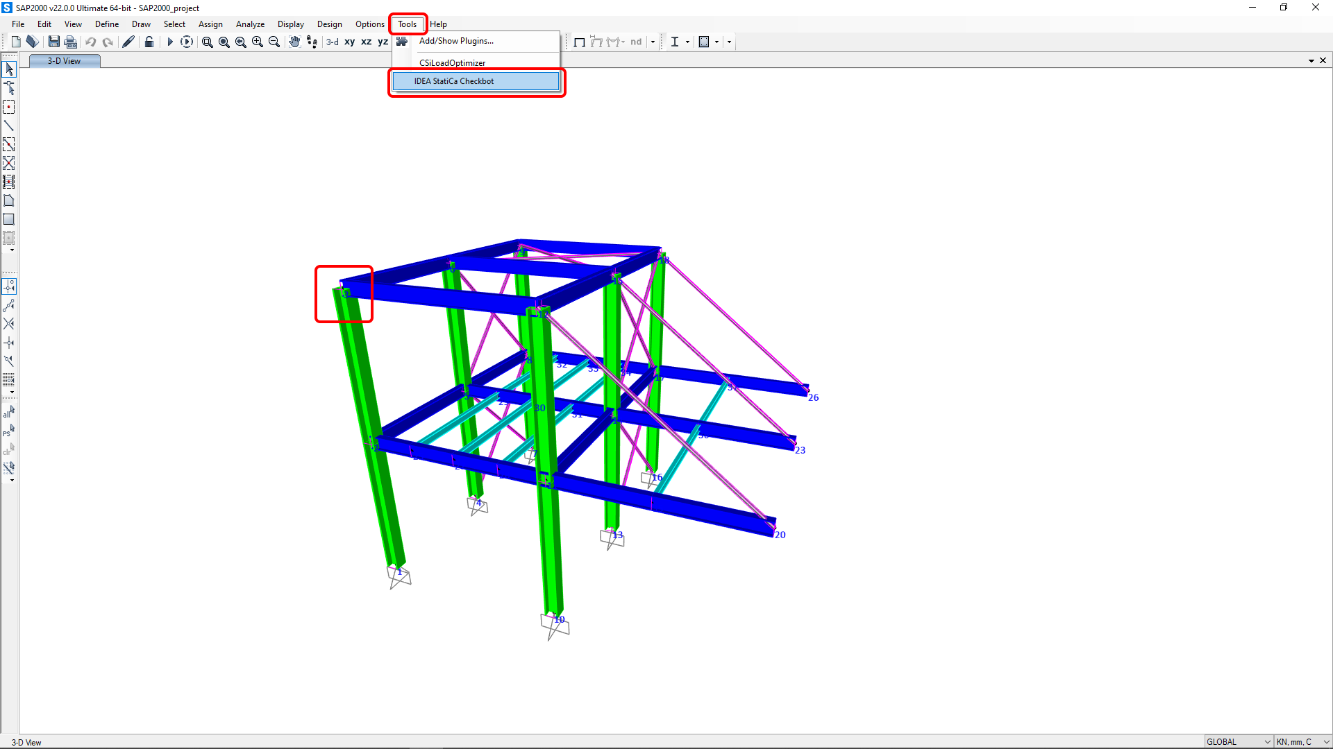

Рисунок 1 - Внешний вид Far Manager

### 1.3.2 ****LIRA-SAPR****

**LIRA-SAPR (ЛИРА-САПР)** – профессиональный программный комплекс для **расчета и проектирования строительных конструкций**, разработанный российской компанией **ЛИРА Софт**. Первая версия появилась в **1990-х годах**, и с тех пор программа стала одним из ведущих инструментов в области строительной механики, активно применяемым на территории России, СНГ и за их пределами.

Программа предназначена для выполнения **инженерных расчетов по методу конечных элементов (МКЭ)** и охватывает весь спектр задач, возникающих при проектировании зданий и сооружений – от простых схем до сложных многоуровневых конструкций, включая сейсмостойкие объекты, мосты, промышленные установки и высотные здания.

LIRA-SAPR поддерживает **линейный и нелинейный анализ**, статические и динамические расчёты, расчёт устойчивости, теплопередачи, прогрессирующего обрушения, а также **автоматическую проверку и подбор армирования** по нормативам (СП, СНиП, Eurocode и др.). Одним из ключевых преимуществ комплекса является **встроенный механизм генерации расчетной схемы на основе BIM-модели**, а также **интеграция с Revit, AutoCAD, IFC и другими CAD-системами**.

Интерфейс LIRA-SAPR сочетает **мощные аналитические инструменты и наглядную 3D-визуализацию**, позволяя пользователю быстро ориентироваться в структуре модели, редактировать параметры и отслеживать результаты в виде таблиц, графиков и цветных карт усилий и перемещений. Специальный модуль **"АРМ конструктора"** облегчает работу с результатами и оформлением проектной документации.

Программа реализует **модульный подход**, где пользователь может подключать только те компоненты, которые необходимы для конкретной задачи: от расчетов металлических и железобетонных конструкций до анализа грунтового основания и совместной работы системы "здание-основание".

**Преимуществами LIRA-SAPR** являются:

* Полная локализация на русском языке и поддержка нормативов СНиП/СП;
* Подробная документация и техническая поддержка;
* Возможность работы с крупными моделями и распределённые расчёты;
* Развитые инструменты автоматизации (скрипты, API, плагин для Grasshopper);
* Применяется в учебных заведениях и аккредитован в экспертизе проектной документации.

Несмотря на обилие функций, начальный порог освоения программы может быть выше, чем у некоторых аналогов, из-за высокой степени детализации настроек. Тем не менее, LIRA-SAPR остаётся одним из самых мощных и гибких решений для **профессионального проектирования и анализа строительных конструкций в русскоязычной инженерной среде**.

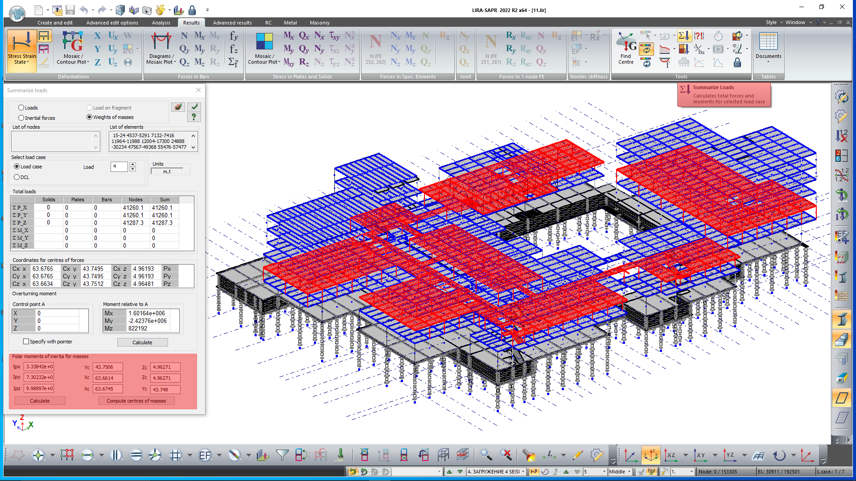

Рисунок 2 - Внешний вид Total Commander (на ОС Windows 7)

### 1.3.3 ****Frame3DD****

**Frame3DD** — это **кроссплатформенный программный пакет для анализа стержневых конструкций**, предназначенный для проведения **плоского и пространственного расчета рам, ферм и 3D-конструкций** методом конечных элементов. Проект был изначально разработан **автором Симоном Уэлсом (Simon Winther Wold)** и распространяется как **открытое программное обеспечение (open source)** под лицензией GPL. Благодаря своей простоте и гибкости, Frame3DD пользуется популярностью среди инженеров, студентов и исследователей, которым требуется легковесный, но точный расчетный инструмент.

Frame3DD работает через **командную строку**, что делает его особенно удобным для **автоматизации** и интеграции в расчетные пайплайны. Входные данные задаются в виде текстового файла с описанием узлов, элементов, нагрузок и граничных условий. После выполнения расчета программа создает выходные текстовые файлы с усилиями, перемещениями, реакциями и другими характеристиками.

Несмотря на отсутствие графического интерфейса, Frame3DD поддерживает экспорт данных в формат, совместимый с **gnuplot, MATLAB, Excel** и другими визуализаторами, а также может быть легко встроен в Python-скрипты для массовой генерации и анализа конструкций.

Программа поддерживает:

* **Гравитационные и сосредоточенные нагрузки**, моменты, распределенные нагрузки;
* **Геометрическую нелинейность** (в том числе эффект П–Δ);
* **Связи (constraints), жесткие диафрагмы, начальные деформации, температурные эффекты**;
* Расчеты на **устойчивость и модальные (собственные) частоты колебаний**;
* Возможность анализа **многоузловых элементов с различными сечениями и свойствами**.

**Преимущества Frame3DD:**

* Полностью бесплатный и с открытым исходным кодом;
* Быстрый, легкий и не требующий установки (работает из консоли);
* Отлично подходит для **автоматизации** инженерных расчетов и исследований;
* Поддерживает **нелинейный расчет** и базовые динамические анализы;
* Простая и понятная структура входных файлов.

**Недостатки:**

* Отсутствие встроенной графики: пользователю требуется сторонняя программа для визуализации;
* Нет поддержки сложных материалов или бетонной арматуры;
* Требуется подготовка текстовых файлов вручную или через скрипты;
* Интерфейс и документация полностью на английском.

Несмотря на свою минималистичность, **Frame3DD является надежным и быстрым инструментом**, который может быть использован как в академических целях, так и для быстрого предварительного расчета реальных инженерных задач. Особенно популярен среди **инженеров-энтузиастов**, разрабатывающих собственные фреймворки анализа или интеграции с CAD/BIM.

## 1.4 Вывод по главе 1

В первой главе были рассмотрены теоретические основы и существующие программные средства, применяемые для расчета статически неопределимых конструкций. Дано определение таким конструкциям, приведены их особенности и сложности расчета, а также подробно рассмотрен **метод сил** как один из наиболее распространенных аналитических методов в задачах статики.

Метод сил позволяет решать задачи расчета, опираясь на уравнения равновесия и совместности деформаций. Приведено математическое описание метода, включая формирование основной системы уравнений и подходы к ее решению. Также рассмотрены примеры его применения, что формирует необходимую базу для программной реализации.

Дополнительно выполнен обзор популярных программных комплексов (Лира-САПР, SAP2000, Frame3DD), выявлены их ключевые характеристики, достоинства и ограничения. Показано, что, несмотря на широкие возможности таких систем, они могут быть избыточны и сложны для учебных целей и начального ознакомления с расчетными методиками.

Таким образом, можно сделать вывод, что существует потребность в разработке специализированного, интуитивно понятного программного инструмента, который позволил бы выполнять базовые расчеты по методу сил с возможностью визуализации и упрощенного взаимодействия с пользователем. Это и стало основой для постановки задачи разработки, представленной в следующей главе.

# Глава 2. Разработка приложения

### ****2.1. Постановка задачи разработки****

В рамках данной выпускной квалификационной работы поставлена задача создания программного обеспечения, предназначенного для выполнения расчетов статически неопределимых стержневых конструкций методом сил с последующей визуализацией результатов. Основной целевой аудиторией разрабатываемого программного продукта являются студенты и преподаватели технических вузов, изучающие курс «Сопротивление материалов».

Существующие профессиональные системы автоматизированного проектирования (САПР), такие как Лира-САПР или SAP2000, обладают широкой функциональностью, но зачастую избыточны и сложны для первичного изучения расчетных методов. Предлагаемое решение призвано стать учебным инструментом, обеспечивающим более прозрачное понимание логики расчета и наглядную визуализацию внутренних усилий, деформаций и реакций опор.

В отличие от крупных САПР-систем, разрабатываемое приложение фокусируется не на проектировании сложных сооружений, а на демонстрации принципов расчета статически неопределимых систем. Оно должно быть простым в использовании, кроссплатформенным, интуитивно понятным и легко расширяемым.

**Цель разработки:** создать легковесное и доступное программное обеспечение, выполняющее следующие функции:

* Построение модели стержневой конструкции с возможностью задания геометрии, граничных условий и внешних нагрузок;
* Проведение численного расчета внутренней системы усилий с использованием метода сил;
* Визуализация расчетной схемы, нагрузок и результатов в графическом интерфейсе;
* Обеспечение конфигурируемости интерфейса и расширяемости функциональности;
* Обеспечение высокой производительности расчетов за счет использования библиотеки, написанной на языке программирования C++.

Таким образом, поставленная задача сводится к реализации архитектурно модульного приложения с разделением графического интерфейса и расчетного ядра, что обеспечивает удобство разработки, тестирования и дальнейшего масштабирования проекта.

### ****2.2. Выбор технологий и средств реализации****

Разработка программного обеспечения велась с учетом требований к простоте использования, кроссплатформенности, высокой производительности расчетов и удобной визуализации. В связи с этим были выбраны современные и широко применяемые инструменты, обеспечивающие необходимую функциональность при минимальной сложности развертывания.

#### **Язык Python для графического интерфейса**

В качестве основного языка для реализации пользовательского интерфейса выбран язык программирования Python версии 3.13. Данный выбор обусловлен следующими причинами:

* высокая читаемость и простота синтаксиса;
* богатая экосистема библиотек для визуализации, обработки данных и взаимодействия с другими языками;
* активное сообщество и наличие подробной документации;
* кроссплатформенность (Windows, Linux, macOS).

Разработка велась в среде Visual Studio Code под управлением ОС Linux. При этом программное обеспечение сохраняет возможность запуска и на платформе Windows при наличии соответствующих библиотек и зависимостей.

#### **Библиотека DearPyGui для визуализации**

Для построения графического интерфейса и визуализации конструкций использована библиотека **DearPyGui**. Это современная и активно развиваемая библиотека на основе ImGui, ориентированная на создание визуально насыщенных и интерактивных интерфейсов. Среди ее преимуществ:

* высокая производительность (на уровне C++) благодаря использованию графического API;
* простота интеграции в проекты на Python;
* поддержка кастомизации интерфейса (темы, стили, поведение);
* наличие встроенных инструментов для построения графических элементов: линий, стрелок, подписей, графиков.

В рамках проекта DearPyGui применяется для отображения расчетной схемы, опор, внешних нагрузок и результатов расчета.

#### **Язык C++ для расчетного ядра**

Для выполнения вычислительно затратных операций, связанных с решением систем линейных уравнений, формированием матриц жесткости и применением метода сил, используется модуль, реализованный на языке **C++ (стандарт C++17)**. Компиляция производилась компилятором **GCC 14.2.1**.

Выбор C++ продиктован необходимостью обеспечения высокой производительности при расчете, особенно на больших объемах данных. Взаимодействие между Python и C++ реализовано посредством технологии **ctypes**, которая позволяет вызывать функции из скомпилированной динамической библиотеки (.so или .dll) напрямую из Python-кода.

Такой подход позволяет отделить расчетную часть от интерфейсной логики, повысить масштабируемость и упростить отладку.

#### **Git — система контроля версий**

Во время разработки активно использовалась распределённая система контроля версий **Git**, обеспечивающая:

* ведение истории изменений;
* возможность возврата к стабильным версиям;
* удобство работы в команде (в перспективе);

Использование Git особенно полезно при многомодульной структуре проекта и экспериментировании с различными реализациями расчетных алгоритмов.

#### **Формат хранения данных: JSON**

Для хранения параметров модели (геометрия конструкции, опоры, нагрузки) используется формат **JSON (JavaScript Object Notation)**. Данный формат обладает следующими достоинствами:

* читаемость как для машины, так и для человека;
* поддержка в большинстве языков программирования;
* легкость сериализации и десериализации данных;
* гибкость структуры (поддержка вложенных объектов и массивов).

Файл модели может быть легко передан между различными версиями приложения или импортирован в другие системы.

Структура файла модели будет подробно рассмотрена в подразделе 2.3 при описании архитектуры приложения.

### ****2.3. Архитектура приложения****

Разрабатываемое приложение имеет модульную архитектуру, обеспечивающую разделение логики визуализации и вычислений, а также расширяемость и читаемость кода. Все компоненты взаимодействуют друг с другом по четко определённым интерфейсам, что упрощает поддержку и возможную доработку программы в будущем.

#### **Структура проекта**

Проект условно разделен на следующие основные компоненты:

* **Графический интерфейс пользователя (GUI)** — реализован на Python с использованием библиотеки DearPyGui. Отвечает за отображение расчетной схемы, сбор данных от пользователя и визуализацию результатов.
* **Расчетное ядро** — отдельная библиотека, написанная на C++. Содержит реализацию алгоритмов по методу сил, операции с матрицами жесткости, решение СЛАУ и обработку граничных условий.
* **Модуль взаимодействия (интерфейс связи)** — реализован на Python с использованием библиотеки ctypes. Отвечает за формирование структуры входных данных, передачу их в C++-библиотеку и получение результатов.
* **Файлы конфигурации и модели** — хранятся в формате JSON. Содержат описание конструкции: узлы, элементы, опоры, нагрузки, настройки визуализации и пр.

Пример структуры проекта:

#### **Взаимодействие модулей: Python и C++**

Взаимодействие между Python и C++ происходит следующим образом:

1. Python-часть формирует структуру входных данных, основываясь на пользовательском вводе (координаты узлов, типы опор, приложенные силы и т.д.).
2. Эти данные сериализуются в структуры C (например, массивы или структуры struct) с помощью ctypes и передаются в экспортируемые функции из .so/.dll библиотеки.
3. C++-библиотека выполняет расчет и возвращает результаты (перемещения, реакции, усилия в элементах).
4. Python принимает результаты и отображает их в интерфейсе.

Такой подход минимизирует потери производительности и обеспечивает удобную интеграцию низкоуровневого кода в высокоуровневую оболочку.

#### **Схема обмена данными между интерфейсом и расчетным ядром**

Формат входных и выходных данных стандартизирован и основан на простой структуре:

* **Входные данные:**
  + Массив координат узлов
  + Связи между узлами (элементы)
  + Типы опор (закрепления)
  + Внешние силы и моменты
* **Выходные данные:**
  + Перемещения узлов
  + Реакции опор
  + Продольные силы, изгибающие моменты, поперечные силы в элементах

# Для сохранения и загрузки моделей применяется формат JSON. Пример фрагмента JSON-файла показан в приложении.

## 2.4 Разработка интерфейса приложения

## 2.4.1 Требования к интерфейсу

К итоговому графическому интерфейсу приложения для расчета статически неопределимых конструкций, в соответствии с положениями стандартов **ГОСТ Р ИСО 9241-161-2016** и **ГОСТ Р ИСО 14915-1-2016**, предъявляются следующие требования:

Согласно **ГОСТ Р ИСО 9241-161-2016**, интерфейс должен соответствовать ряду ключевых принципов:

* **Доступность** — элементы интерфейса должны использовать доступные средства, предоставляемые операционной системой и графическим фреймворком (в данном случае DearPyGui), обеспечивая совместимость с дополнительными технологиями (экранные лупы, голосовой ввод и т.д.).
* **Взаимосвязь методов ввода и графических элементов** — ввод данных (например, координаты узлов, характеристики сечений, величины нагрузок) должен быть интуитивно связан с отображаемыми визуальными элементами (узлы, стержни, опоры).
* **Отображение состояний элементов** — каждый элемент интерфейса (например, выбранный стержень, активная опора, ошибка ввода) должен иметь чётко различимое состояние: цветовое выделение, изменение формы или контуров, наличие подсказки.

В соответствии с **ГОСТ Р ИСО 14915-1-2016**, интерфейс приложения должен соблюдать следующие принципы:

* **Информативность** — интерфейс должен отображать достаточно данных о модели и результатах расчета: геометрия конструкции, опоры, нагрузки, численные результаты.
* **Управляемость** — пользователь должен иметь контроль над действиями: добавление/удаление элементов, выполнение пересчета, сохранение модели.
* **Соответствие ожиданиям пользователя** — взаимодействие с интерфейсом должно быть предсказуемым: кнопки, окна и графические действия должны работать интуитивно.
* **Устойчивость к ошибкам** — программа должна обрабатывать некорректные действия (например, неверные координаты или повторяющиеся узлы) с выдачей соответствующего уведомления.
* **Пригодность для изучения** — интерфейс должен быть понятен для пользователей, не имеющих опыта в профессиональных САПР.
* **Пригодность для восприятия и понимания** — визуальные элементы должны быть логично организованы, не перегружены информацией.
* **Привлекательность** — внешний вид должен быть минималистичным и современным, без излишних визуальных перегрузок.

На основании этих принципов, к интерфейсу разработанного приложения выдвигались следующие практические требования:

* **Отображение расчетной схемы** в виде графической сцены: узлы, стержни, опоры и нагрузки визуализируются с помощью примитивов DearPyGui.
* **Интерактивный ввод параметров**: через боковую панель пользователь может задавать координаты, жесткости, нагрузки и типы опор.
* **Возможность изменения внешнего вида**: реализована поддержка настройки темы оформления (цвета фона, сетки, текста), а также масштабирования сцены.
* **Подсказки при наведении**: большинство элементов интерфейса сопровождаются всплывающими подсказками с пояснениями.
* **Универсальность**: интерфейс кроссплатформенный — успешно работает как в Linux, так и в Windows-среде.
* **Простота взаимодействия**: навигация по сцене, добавление новых элементов и запуск расчета организованы через понятные кнопки и поля ввода.
* **Конфигурируемость**: пользователь может загрузить или сохранить модель в формате JSON, что облегчает повторное использование и обмен данными.

Таким образом, разрабатываемый интерфейс соответствует ключевым требованиям эргономики и удобства, делая программу понятной и доступной для студентов и преподавателей дисциплин, связанных с сопроматом.

## 2.4.2 Интерфейс программы

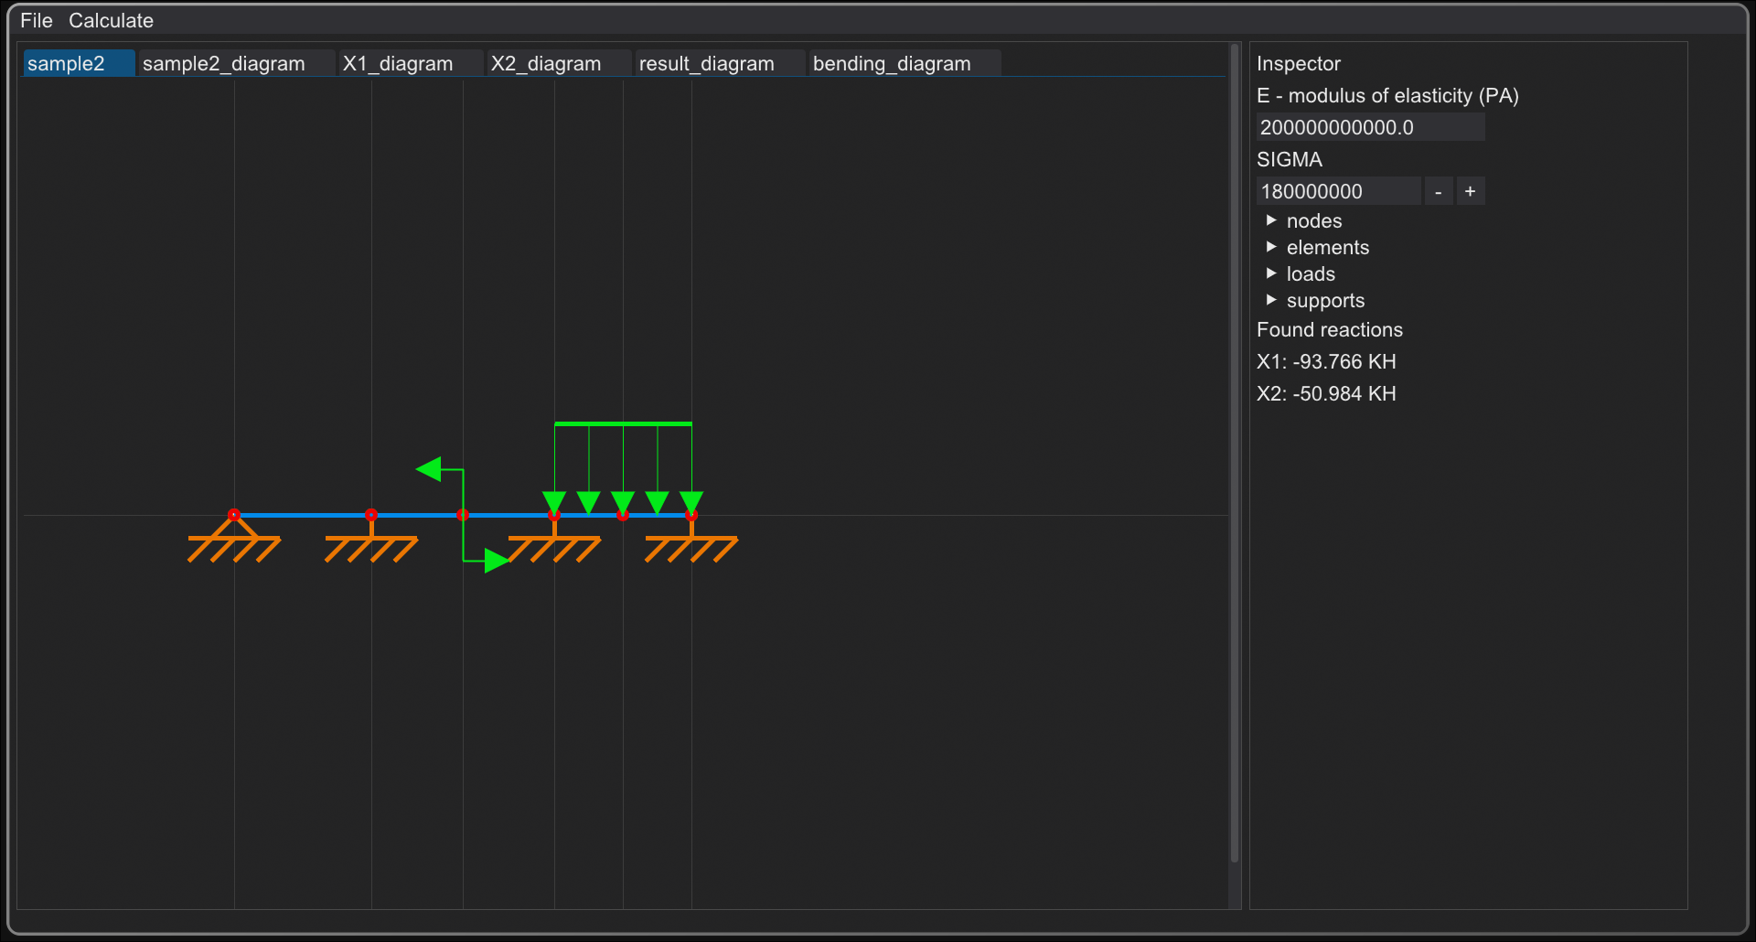  
Рисунок 1. — Внешний вид программы.

Интерфейс приложения построен по классической схеме инженерного ПО: в центре расположена основная рабочая область с визуализацией расчетной схемы, сверху — система вкладок, а справа — панель инспектора параметров.

**1. Верхняя панель меню**

* Содержит пункты File и Calculate, отвечающие за загрузку/сохранение расчетных моделей и запуск вычислений.
* Позволяет управлять текущей сессией, в том числе открывать сохранённые примеры и инициировать повторный расчет.

**2. Система вкладок**

* Над основной областью размещены вкладки:
  + sample2 — активная вкладка, содержащая расчетную схему.
  + sample2_diagram, X1_diagram, X2_diagram, result_diagram, bending_diagram — вкладки для визуализации различных расчетных диаграмм (например, продольных сил, перемещений, моментов).
* Такая архитектура позволяет удобно переключаться между исходной моделью и результатами расчета.

**3. Основная графическая сцена**

* Центральная часть окна отведена под отображение расчетной схемы:
  + Стержни показаны синими отрезками.
  + Узлы помечены красными кругами.
  + Опоры представлены в виде классических инженерных символов (горизонтальные штрихи с наклонными линиями) оранжевого цвета.
  + Нагрузки визуализированы зелеными стрелками: вертикальные треугольники обозначают равномерно распределённые нагрузки, одиночные стрелки — сосредоточенные силы.
* Сцена масштабирована и выровнена по сетке, обеспечивая визуальную читаемость и точность.

**4. Правая панель инспектора**

* Заголовок: Inspector.
* Содержит поля для задания параметров модели:
  + E - modulus of elasticity (PA) — модуль упругости материала.
  + SIGMA — допуски или напряжения.
* Ниже — раскрывающиеся списки:
  + nodes, elements, loads, supports — позволяют вручную просматривать и редактировать параметры отдельных компонентов модели.
* Блок Found reactions выводит результаты расчета опорных реакций:
  + X1: -93.766 кН
  + X2: -50.984 кН

**5. Цветовая схема и стиль**

* Интерфейс выполнен в тёмной теме с высокой контрастностью.
* Основные элементы визуально разделены: графика конструкции, численные значения и структура управления сведены в отдельные зоны.
* Использование цветовых кодов (оранжевый — опоры, зелёный — нагрузки, синий — стержни) делает визуализацию интуитивно понятной.

Ввод параметров производится в окне инспектора:

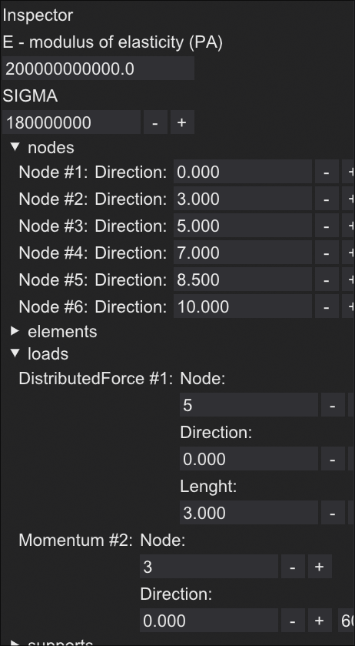

# Глава 3. Оценка эффективности

## 3.1 Проверка работоспособности приложения

**3.2 Тестирование интерфейса**

**3.3 Ограничения и возможные улучшения**

Разработанное приложение представляет собой работоспособный прототип программного комплекса для расчета статически неопределимых стержневых систем с использованием метода сил. Тем не менее, в текущей версии имеются ряд ограничений, связанных как с функциональностью, так и с удобством использования.

**Ограничения текущей версии:**

* Поддерживаются только плоские стержневые схемы (2D), без учета пространственных конструкций (3D).
* Ввод и редактирование схемы ограничены простым интерфейсом — отсутствует полноценный графический редактор (перетаскивание узлов, интерактивное добавление элементов и т.д.).
* Не реализована проверка на наличие ошибок в модели (например, избыточные связи, некорректные нагрузки, изолированные узлы).
* Реализована только одна расчетная методика — метод сил. Методы конечных элементов (МКЭ) или метод перемещений не используются.

**Направления для дальнейшего развития:**

* **Добавление новых расчетных методов**, в частности метода перемещений и простейшей реализации МКЭ.
* **Улучшение визуального редактора схемы**: ввод с помощью мыши, настройка геометрии, поворот элементов, редактирование связей и опор.
* **Поддержка 3D-схем** и пространственных конструкций.
* **Реализация постпроцессора**: автоматическая генерация отчетов.
* **Интеграция с другими форматами хранения данных**, в том числе совместимость с DXF, IFC или другими открытыми стандартами.
* **Создание пользовательских шаблонов**: библиотека типовых схем, возможность быстро собрать стандартную балку или раму

Таким образом, приложение может стать основой для создания образовательного или даже инженерного инструмента с расширенными возможностями. По мере развития проекта возможно как углубление расчетной части, так и повышение удобства интерфейса, что позволит сделать инструмент полезным не только для студентов, но и для практикующих инженеров.

# ЗАКЛЮЧЕНИЕ

В данной выпускной квалификационной работе была поставлена и решена задача разработки программного обеспечения для расчета статически неопределимых конструкций с использованием метода сил. Целью разработки являлось создание учебного инструмента, способного наглядно демонстрировать принципы работы метода сил, а также обеспечивать достаточную точность вычислений, сравнимую с промышленными САПР-системами.

В первой части работы был проведен обзор существующих решений, используемых в инженерной практике: Лира-САПР, SAP2000 и Frame3DD. Также был подробно изложен теоретический аппарат метода сил, включая формулировку уравнений равновесия, методику формирования системы уравнений и основные допущения.

Во второй части описан процесс разработки программного обеспечения, включающий выбор технологий, проектирование архитектуры приложения и реализацию графического интерфейса. Программа была создана с использованием Python и библиотеки DearPyGui для визуализации, а также C++ для выполнения вычислений. Для интеграции между языками использована библиотека ctypes. В качестве формата хранения моделей выбран JSON, что обеспечивает удобство хранения и гибкость расширения.

В третьей части проведено тестирование работоспособности приложения. Выполнено сравнение результатов, полученных с помощью разработанного инструмента, с результатами расчетов в Лира-САПР и SAP2000. Также проанализирована производительность расчетного модуля и проведено сравнение скорости вычислений на Python и C++. Были выявлены ключевые преимущества C++-реализации, особенно на больших моделях. Интерфейс программы протестирован с точки зрения удобства использования и логики взаимодействия с пользователем.

**Ключевые результаты:**

* Реализовано кроссплатформенное приложение для расчета плоских стержневых систем;
* Обеспечена визуализация расчетных схем и результатов;
* Поддержана интеграция Python и C++ для повышения производительности;
* Подготовлена база для дальнейшего расширения функциональности.

**Перспективы развития:**

Возможные направления развития проекта включают:

* Расширение на пространственные конструкции;
* Поддержку нелинейных нагрузок и нестандартных граничных условий;
* Импорт и экспорт моделей из форматов других САПР;
* Расширение визуализации (анимация, диаграммы усилий, динамика);
* Внедрение систем автоматического тестирования и CI/CD.

Разработанное программное обеспечение может использоваться в учебных целях, а также как прототип более функциональной системы для инженерных расчетов в малых проектных коллективах и стартапах.

# СПИСОК ИСПОЛЬЗОВАННЫХ ИСТОЧНИКОВ

# ПРИЛОЖЕНИЕ А. Код

**ПРИЛОЖЕНИЕ Б. Пример файла модели**

{

"nodes": [

{

"id": 1,

"coordinates": [

0,

0

]

},

{

"id": 2,

"coordinates": [

1,

0

]

},

{

"id": 3,

"coordinates": [

2,

0

]

},

{

"id": 4,

"coordinates": [

3,

0

]

},

{

"id": 5,

"coordinates": [

4,

0

]

}

],

"elements": [

{

"id": 1,

"start_node": 1,

"end_node": 2

},

{

"id": 2,

"start_node": 2,

"end_node": 3

},

{

"id": 3,

"start_node": 3,

"end_node": 4

},

{

"id": 4,

"start_node": 4,

"end_node": 5

}

],

"loads": [

{

"id": 1,

"node": 4,

"type": "force",

"direction": [

0,

10

]

},

{

"id": 3,

"node": 5,

"type": "force",

"direction": [

0,

-2.81

]

},

{

"id": 2,

"node": 2,

"type": "distributed_force",

"lenght": 2,

"direction": [

0,

10

]

}

],

"supports": [

{

"id": 1,

"node": 1,

"type": "pinned",

"direction": [0, 1]

},

{

"id": 2,

"node": 3,

"type": "roller",

"direction": [0, 1]

},

{

"id": 3,

"node": 5,

"type": "roller",

"direction": [0, 1]

}

]

}